Körber ermöglicht eine nahtlose Integration von Werum PAS-X MES mit den Abfüll- und Verpackungsanlagen von Bausch+Ströbel für die pharmazeutische und biopharmazeutische Produktion

Lüneburg, Deutschland / Ilshofen, Deutschland, 29. September 2023. Der internationalen Technologiekonzern Körber vergibt das „PAS-X MSI Plug & Produce Certified“-Partnerschaftszertifikat an den Maschinenhersteller Bausch+Ströbel.

Die Partnerschaft zwischen den beiden renommierten Unternehmen ermöglicht Kunden eine nahtlose Integration der Abfüll- und Verpackungsanlagen von Bausch+Ströbel mit PAS-X MES, dem führenden Manufacturing Execution System (MES) von Körber. Für Kunden in der Pharma-, Biotech, oder Zell- und Gentherapie-Industrie reduziert sich der manuelle Konfigurationsaufwand damit erheblich, da die Maschinen mit nur wenigen Mausklicks einfach an das PAS-X MES angebunden werden können.

Die innovative "PAS-X MSI Plug & Produce"-Schnittstelle von Körber ermöglicht eine reibungslose und effiziente Integration der beiden Systeme. Die No-Code-Integration basiert auf standardisierter, nachrichtenbasierter Kommunikation, wie sie im Konzeptpapier der ISPE Plug & Produce Working Group beschrieben ist.

Lars Hornung, Senior Principal Alliances & Technology Partners Software im Körber-Geschäftsfeld Pharma, äußert sich erfreut über den neuen Partner im Körber Ecosystem Partnerprogramm: "Die erfolgreiche und gute Zusammenarbeit mit Bausch+Ströbel in den letzten Jahren bestätigt die Akzeptanz und den Mehrwert der PAS-X MSI Plug & Produce Schnittstelle in der pharmazeutischen und biopharmazeutischen Produktion. Wir freuen uns, dass wir Bausch+Ströbel jetzt auch im neuen Partnerprogramm für MSI-Partner willkommen heißen dürfen."

Andreas Bühler, Head of Automation Project Design bei Bausch+Ströbel ergänzt: „Das ‚PAS-X MSI Plug & Produce Certified‘-Partnerschaftszertifikat ist das Ergebnis unserer langjährigen guten und offenen Zusammenarbeit bei vielen Projekten. Ich freue mich auf unsere Partnerschaft, die unseren gemeinsamen Kunden die Sicherheit einer effizienten und sicheren Integration bietet. Durch die standardisierte und geprüfte PAS-X MSI Plug & Produce Schnittstelle entfällt die aufwändige Abstimmung von Handshake-Signalen und man kann sich sofort auf die wesentlichen Auftrags- und Reconciliation-Daten konzentrieren.“

Bildmaterial

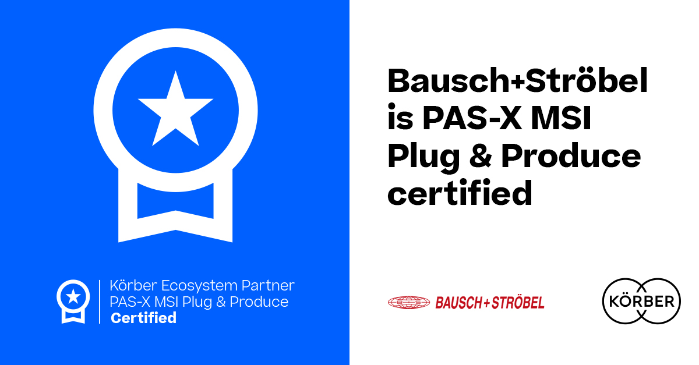
Bausch+Ströbel erhält die “PAS-X MSI Plug & Produce Certified“-Zertifizierung von Körber

Lars Hornung, Senior Principal Alliances & Technology Partners Software, Körber-Geschäftsfeld Pharma

Andreas Bühler, Head of Automation Project Design, Bausch+Ströbel SE + Co. KG

Über Bausch+Ströbel

Auf den Abfüll- und Verpackungsanlagen von Bausch+Ströbel werden weltweit hochwertige flüssige und pulverförmige Arzneimittel in Spritzen, Vials, Karpulen oder Ampullen abgefüllt. Dies beginnt beim Reinigen und Sterilisieren der Objekte und geht bis hin zum Etikettieren oder Spritzenmontage. Neben Konstruktion und Bau der speziell auf die Bedürfnisse der Kunden abgestimmten Anlagen, bietet Bausch+Ströbel eine große Bandbreite an Dienstleistungen an.

Die Technologien und Leistungen von Bausch+Ströbel haben einen entscheidenden Anteil daran, dass wichtige, teils lebensrettende Medikamente und Impfstoffe weltweit sicher, verlässlich und bezahlbar verfügbar sind. Als familiengeführtes Unternehmen mit über 2.300 Mitarbeitern weltweit steht Bausch+Ströbel seit 1967 für Kontinuität, Stabilität und Sicherheit.

www.bausch-stroebel.com/

Kontakt
Tanja Bullinger
Bausch+Ströbel
Leitung Unternehmenskommunikation
T: 49 7904 701-3447
E-mail: tanja.bullinger@bausch-stroebel.de

Über Körber

Wir sind Körber – ein internationaler Technologiekonzern mit rund 13.000 Mitarbeitern an mehr als 100 Standorten weltweit und einem gemeinsamen Ziel: Wir setzen unternehmerisches Denken in Kundenerfolge um und gestalten den technologischen Wandel. In den Geschäftsfeldern Digital, Pharma, Supply Chain, Technologies und Tissue bieten wir Produkte, Lösungen und Services, die begeistern. Auf Kundenbedürfnisse reagieren wir schnell, Ideen setzen wir nahtlos um, und mit unseren Innovationen schaffen wir Mehrwert für unsere Kunden. Dabei bauen wir verstärkt auf Ökosysteme, die die Herausforderungen von heute und morgen lösen. Die Körber AG ist die Holdinggesellschaft des Körber-Konzerns.

Im Körber-Geschäftsfeld Pharma machen wir entlang der gesamten Pharma-Wertschöpfungskette den entscheidenden Unterschied, indem wir ein einzigartiges Portfolio aus integrierten Lösungen bieten. Mit unseren Softwarelösungen unterstützen wir Arzneimittelhersteller bei der Digitalisierung ihrer Pharma-, Biotech- und Zell- & Gentherapieproduktion. Die Werum PAS-X MES Suite ist das weltweit führende Manufacturing Execution System für die Pharma-, Biotech- und Zell- & Gentherapie. Unsere Werum PAS-X Savvy Suite beschleunigt die Kommerzialisierung von Produkten durch Datenanalyse- und KI-Lösungen und deckt verborgene Unternehmenswerte auf.

www.koerber-pharma.com

Kontakt
Dirk Ebbecke
Körber Business Area Pharma
Head of Product Marketing Communications
T: +49 4131 8900-0
E-mail: dirk.ebbecke@koerber.com

